附件1
毕业办理流程及信息平台操作说明
一、毕业办理流程图
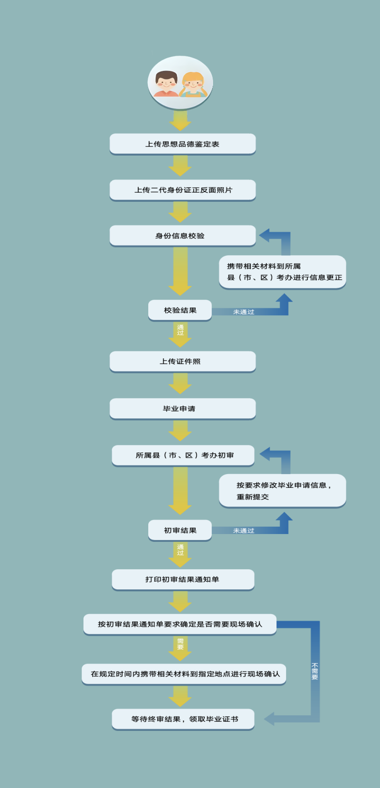
二、毕业申请阶段
（一）申请前准备
上传《思想品德鉴定表》彩色扫描件或高清图片、二代身份证正反面照片、证件照。
第一步：进入信息平台后，选择毕业栏目
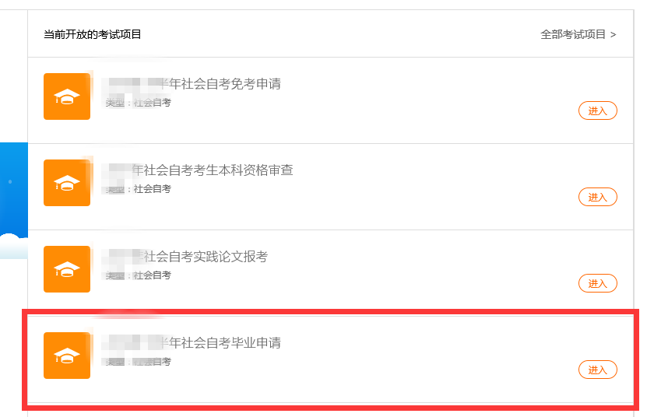
第二步：点击申请前准备
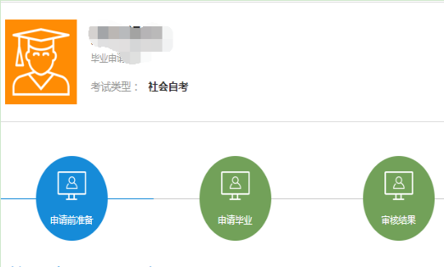
第三步：（仅针对申请本科毕业且未完成本科段资格审核的考生）：确认本人前置学历情况。
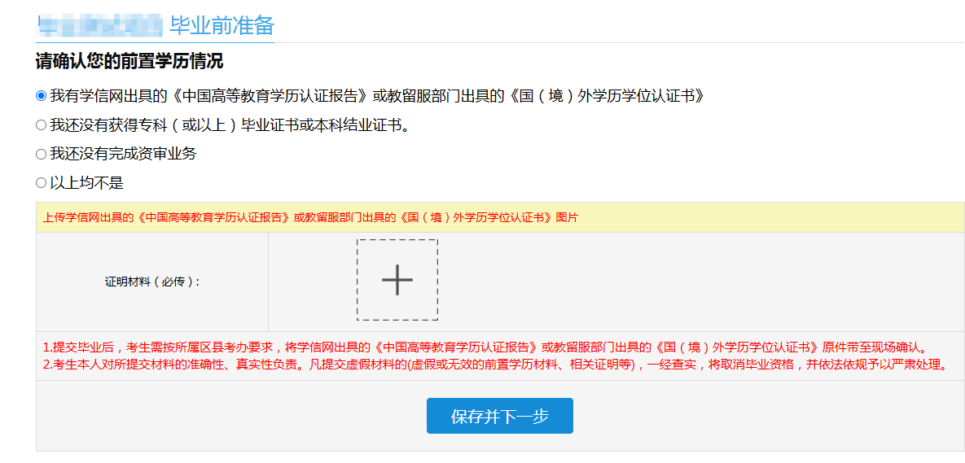
情况一 考生持有《中国高等教育学历认证报告》或《国（境）外学历学位认证书》：须上传材料图片，提交毕业后，按所属县（市、区）考办要求，将材料原件带至现场确认。
情况二 考生尚未获得专科（或以上）毕业证书或本科结业证书：须等前置学历符合要求后再申请毕业。
情况三 尚未完成本科段资格审核：可直接跳转至资审业务页面，完成资审后再申请毕业。
情况四 以上均不是：可咨询所属县（市、区）考办，详细说明情况。
第四步：填写、下载、上传《思想品德鉴定表》
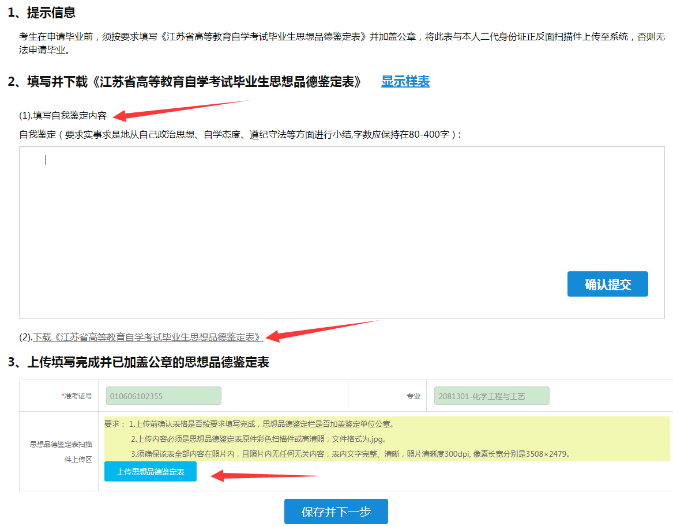
第五步：上传身份证正反面照片
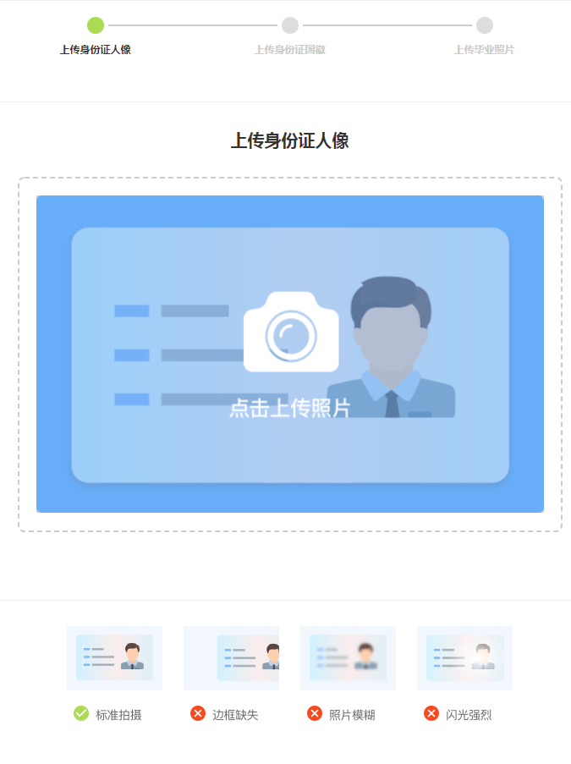
第六步：上传证件照
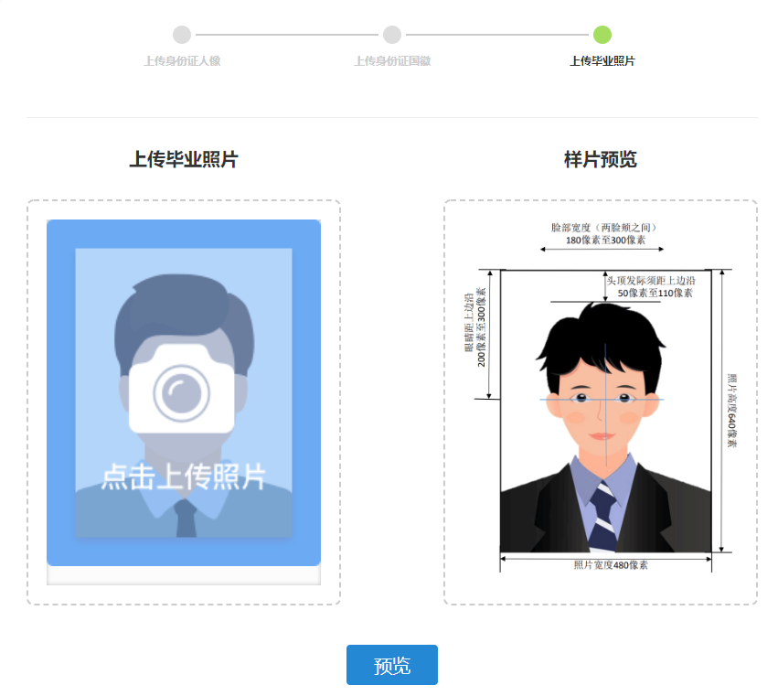
（二）申请毕业
第一步：点击申请毕业
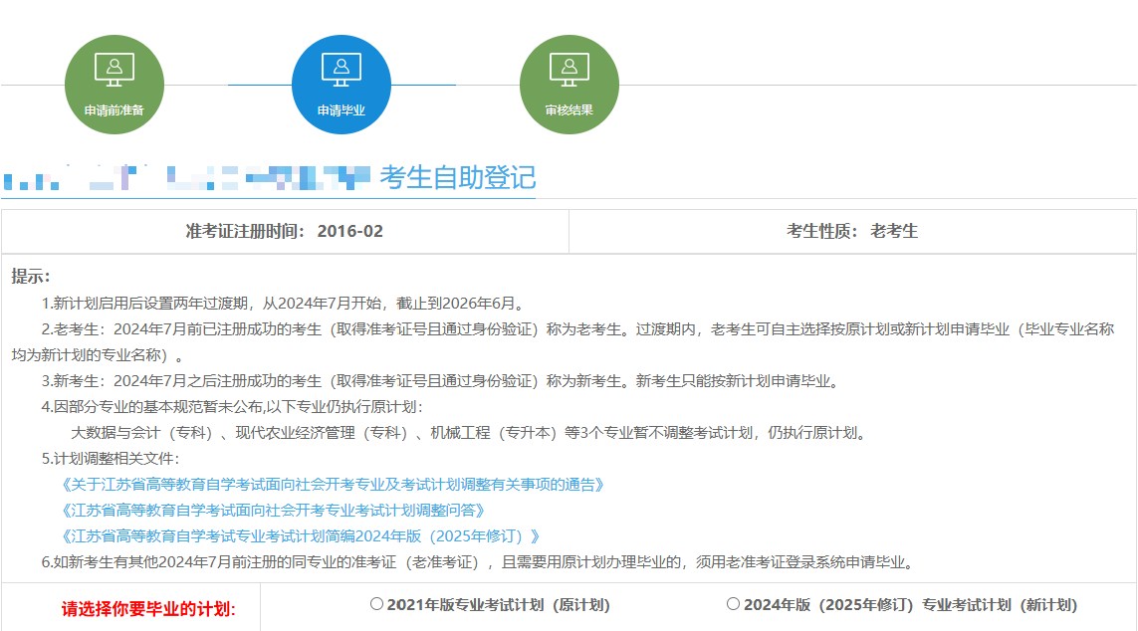
如申请毕业的准考证没有准考证电子照片，请按系统提示先完成线上身份验证后再进行登记。
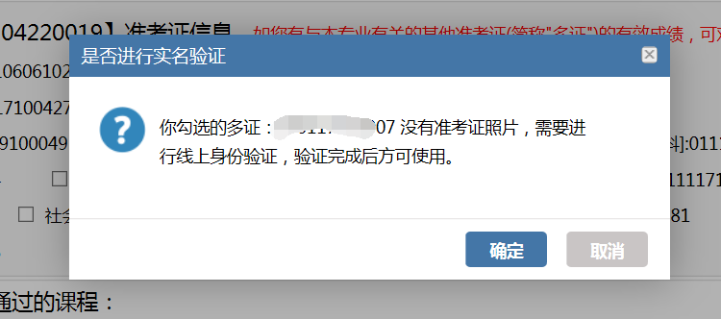
线上身份验证操作流程： https://www.jseea.cn/webfile/selflearning_apply/2018-11-21/5104.html
第二步：考生选择毕业计划版本，在个人信息模块核对并填写基本信息，其中打*号的信息为必填。
第三步：部分已通过“15040 习近平新时代中国特色社会主义思想概论”课程的考生，可自行选择替代原专业考试计划中任意一门课程〔“00015英语（二）”“27016日语”“27017法语”“27018俄语”等外语课程除外〕。
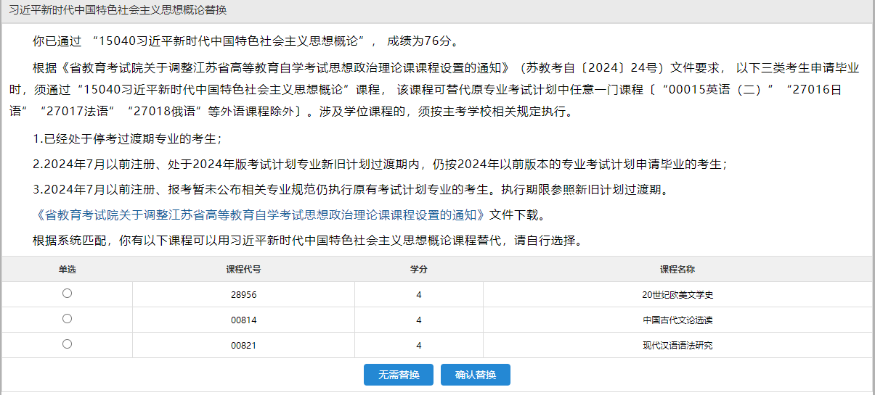
第四步：进入【考试成绩登记】，分三个模块
模块一 多证勾选
考生有本省多张准考证且其中成绩在本次毕业中需使用，则勾选相应准考证号，并点击【确定所选多证】。（如勾选的多证没有电子准考证照片，按要求完成线上身份验证后方可使用）。 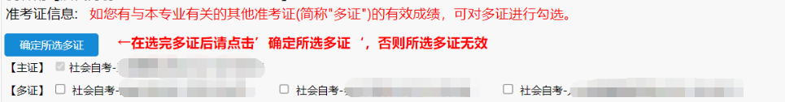
模块二 纸质课程成绩（免考单、实践论文成绩等）填写---仅少部分注册时间较早的考生需要使用
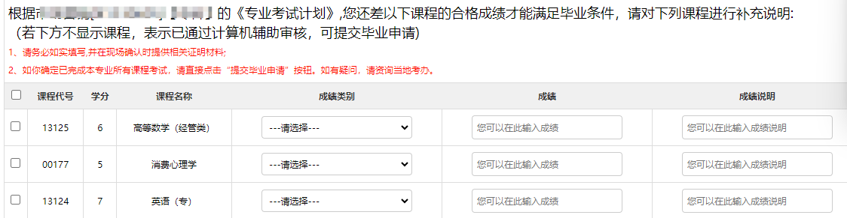
1.有纸质免考审批单，则勾选相应的课程，成绩类型选择免考。（注意：是免考不是换考）
2.有纸质实践成绩单或纸质转考成绩，如实填写即可，填写完毕后，点击【保存课程成绩】，所选课程跳转至【已有成绩】模块。
无法提供相关证明材料者，视为不通过，请勿随意填写。
如无相关课程补充，直接跳过。
模块三 历史版本计划课程替换---仅少部分2010年前注册的考生需要使用
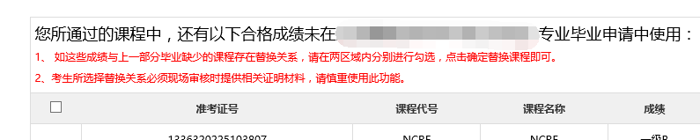
第五步:点击提交毕业申请
（三）审核结果
点击审核结果，及时查看初审结果。
未能通过初审的考生，可在毕业申请办理时间内，按初审意见修改申请信息，重新提交。
初审通过的考生可下载《江苏省高等教育自学考试毕业初审结果通知单》。最终未能通过初审的考生，可在此页面查看毕业初审结果。
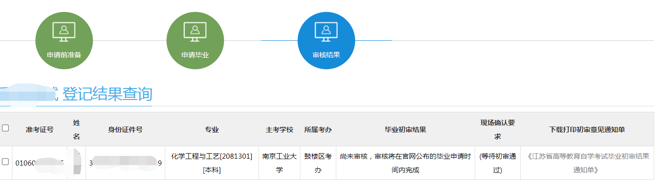
三、现场确认阶段（部分考生）
《初审通知单》中注明需进行现场确认的考生：须在规定时间内，携带相关材料，到所属县（市、区）考办进行现场确认。
现场确认材料包括：
1.考生手工添加课程成绩的相关证明材料（纸质免考单、纸质实践论文成绩单、纸质转考单等）。
2.教育实习鉴定表（限师范类专业毕业的考生使用）。
江苏省师范类自学考试教育实习鉴定表下载网址：
https://www.jseea.cn/webfile/self-taught_examination/2021-10-28/25973.html
3.物流管理本科等专业的资格证书课程成绩单原件。
4.资审结果非“完全匹配”考生的相关材料。
5.县（市、区）考办要求提交的其它材料。
《初审通知单》中注明不需进行现场确认的考生：不再需要现场确认，请保持电话畅通。
四、领取毕业证书及毕业生登记表
通过毕业终审的考生，毕业证书和毕业生登记表将由考生所属县（市、区）考办负责发放。发放时间为学信网学历信息上网后，具体时间请及时关注各地发布的通告信息。

